模拟登陆打开网页

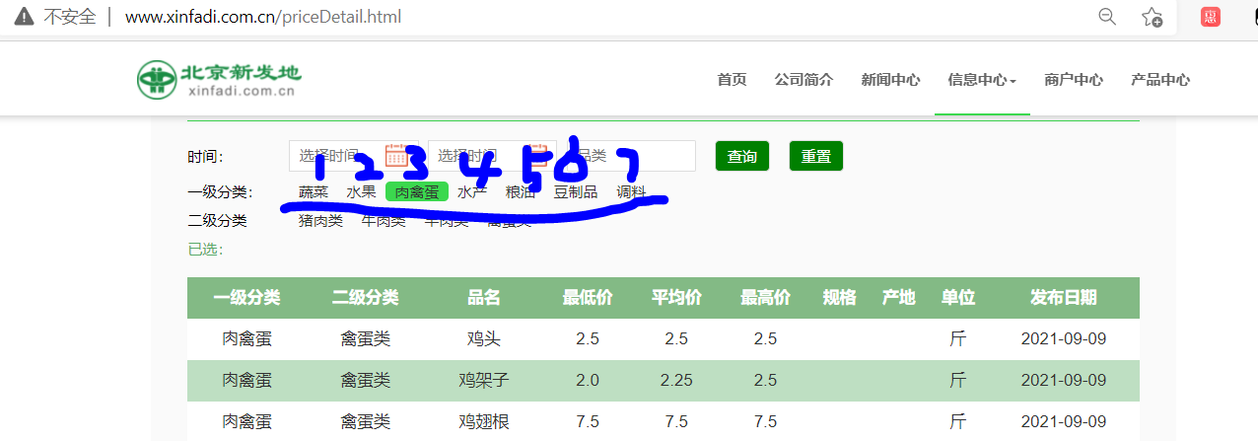

上图的索引对应高亮部分，get_Source(self, url)中的driver.find_element_by_xpath('//*[@id="sort1"]/li[1]/a').click()

1是爬取蔬菜，更改为对应索引即改变爬取内容，且程序爬取当天内容。

get_next_page(self, driver)：在无头下打开的页面切换到下一页爬取数据

List1为二维列表，数据含义等同于上图

[['水果', '其他类', '凤梨', '2.2', '2.35', '2.5', '国产', '斤', '2021-09-09'],

['水果', '其他类', '圣女果', '3.6', '4.2', '4.8', '千禧', '斤', '2021-09-09'],

['水果', '其他类', '百香果', '8.0', '8.5', '9.0', '斤', '2021-09-09'],……]